MEMORIA ESCRITA DEL PROYECTO

CFGS Desarrollo de Aplicaciones Web

Autor: Asier Martín González

Tutor: Sergio Malo Molina

**t_GIRA**

2S2021

Enlace Google Drive: https://drive.google.com/drive/folders/1aM-2SJLBY59AcMzc7oYTnEJRDNMPalwn?usp=sharing



**Arial**

**Tamaño 11**

**Interlineado 1,5**

**Texto justificado**

**INDICE**

1-. INTRODUCCION

2.- MOTIVACION

3.- ABSTRACT

4.- OBJETIVOS PROPUESTOS (GENERALES Y ESPECÍFICOS)

5.- METODOLOGIA UTILIZADA

6.- TECNOLOGIAS Y HERRAMIENTAS UTILIZADAS EN EL PROYECTO

7.- ESTIMACION DE RECURSOS Y PLANIFICACION

8.- ANALISIS

9.- DISEÑO

10.- DESPLIEGUE Y PRUEBAS

11.- CONCLUSIONES

12.- VIAS FUTURAS

13.- GLOSARIO

14.- BIBLIOGRAFIA / WEBGRAFIA

15.- ANEXOS

**1.- INTRODUCCION**

La idea surge de la necesidad de controlar las tareas que se asignan a los trabajadores y poder prescindir de papel.

En la empresa en la que trabajo actualmente, disponemos de un sistema para guardar las tareas que vamos realizando, pero a día de hoy, no disponemos de ningún sistema fiable para adjudicar tareas a los trabajadores de forma clara y fiable. Utilizamos Skype para adjudicar las tareas a los trabajadores, pero no es un método efectivo ni práctico, ya que no quedan todas reflejadas de forma clara y en un lugar accesible de manera rápida.

Personalmente comencé a utilizar “ASANA”, que es una web donde puedes crear tareas de forma rápida y que dispone de una interfaz gráfica fácil de entender. Por desgracia, los responsables de la empresa no quieren que se guarden datos de usuarios fuera de los servidores propios.

Fue aquí cuando nació la idea de crear este sistema, denominado t_GIRA.

En la empresa se utiliza la inicial del proyecto para indicar de que se trata la aplicación (en este caso la “t” es de tareas) y la denominación GIRA, que son las siglas de la empresa. De ahí el nombre de la aplicación que aquí se presenta.

El administrador podrá crear, modificar y eliminar tareas que luego podrá adjudicar a los empleados de una manera muy sencilla.

Título: Logo Gira

Fuente: gira.es

Además, podrá ver cuando estas tareas estén concluidas. También podrá crear, modificar y eliminar clientes. De la misma manera, también podrá crear, modificar y eliminar usuarios(empleados).

El usuario(empleado) dispone de un menú en el que aparece una tabla con las tareas que tiene asignadas. También dispone de un botón que le da acceso a un listado de clientes. De la misma manera, también dispone de un botón que le da acceso a un listado con los datos de los usuarios. Cuando pulse en el botón comenzar, se desplegarán los datos del cliente y los pasos de la tarea. Estos pasos se podrán ir marcando según se vayan realizando para llevar un control.

Una vez terminada la tarea, el usuario puede hacer clic en el botón Terminar Tarea y automáticamente la tarea desaparecerá de su lista de tareas pendientes y al administrador le aparecerá como tarea Realizada.

Si el administrador lo desea, puede eliminar de la tabla las tareas que ya se han realizado.

**2.- MOTIVACION**

Este proyecto nace con la idea de buscar una mejor organización de las tareas en el trabajo. La idea principal es facilitar el trabajo del administrador a la hora de asignar las tareas a los empleados y que esto se haga de forma intuitiva y práctica.

En un futuro se intentará dotar a la aplicación de ciertas mejoras, tales como una mayor interacción por parte de los empleados hacia el administrador de la aplicación para llevar a cabo un mejor seguimiento de las tareas asignadas.

Con esta aplicación se pretende llevar a uso todo lo aprendido a lo largo de estos dos años de formación y a la vez aprovecharlo para intentar hacer un aplicativo que realmente sea útil.

A la vez se aprovecha para practicar algún lenguaje de programación buscando algún reto a la hora de desarrollar la aplicación.

**3.- ABSTRACT**

In this project we try to carry out what was learned during the years of training by creating an application capable of being used in a company.

The highlight of this application is the ease with which the administrator can assign tasks to the workers. In addition, it is extremely easy to create, modify and delete tasks, users and clients.This can be done from very clear and intuitive minuses.

For their part, users have a menu where they are shown the tasks they have to do. These tasks, once completed, can be marked as completed so that the administrator can see it reflected in his menu and can remove them from his to-do list if he wishes. Once the user selects a task to carry out, the most important steps for carrying it out will be shown, as well as the data of the client on which the task is carried out in case it is necessary to contact him. All forms are equipped with systems to avoid the injection of SQL code. The administrator also has a menu from which to customize some application design parameters such as the background colors and the logo.

**4.- OBJETIVOS PROPUESTOS (GENERALES Y ESPECIFICOS)**

**OBJETIVOS GENERALES**

El objetivo de este proyecto denominado t_GIRA, es la creación de una aplicación web, capaz de asignar tareas por parte del administrador al resto de los usuarios, usando para ello lo aprendido durante el Grado Superior de Desarrollo de Aplicaciones Web.

**OBJETIVOS ESPECIFICOS**

Practicar e investigar más sobre los lenguajes de programación y lenguaje de etiquetas:

-HTML

-CSS

-JavaScript

-Jquery

-PHP

-Bootstrap4

Practicar con el uso de algún framework de estilos y aprender más sobre el mismo:

-Bootstrap4

Practicar con el uso de las BBDD (bases de datos) con:

-MySQL

-PHPMyAdmin

Practicar y aprender nuevas funcionalidades sobre el IDE:

-Visual Studio Code

Aprender a llevar un control y gestión sobre el avance de los proyectos :

-GitHub

Compartir trabajos en la nube:

-GoogleDrive

Practicar el diseño de diagramas para los Casos de Uso y Modelos de Datos:

-UML

Realizar buenas prácticas de programación.

Diseño responsivo.

**5.- METODOLOGIA UTILIZADA**

Para la realización del proyecto, en un principio se optó por el Modelo de Desarrollo en Cascada. Al poco de comenzar el proyecto se vio que no era la metodología correcta, ya que a veces era necesario realizar cambios en alguno de los pasos que ya se habían realizado. Por tanto, se descarto la utilización del Modelo en Cascada y se optó por el Modelo en Cascada con Realimentación.

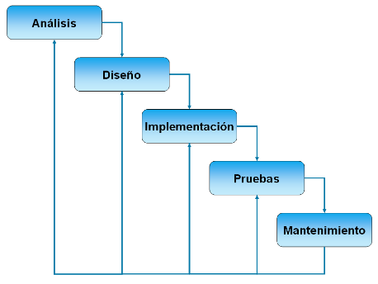Aun así, el proyecto se dividió en varios subproyectos, para llevar un mejor control. Login, Tareas, Administrador, Usuarios, Clientes y Configuración. De esta manera, cada uno de los anteriores pasó por las etapas de Análisis, Diseño, Codificación, Pruebas y Mantenimiento. A su vez, todos los subproyectos pasaron por esas etapas en conjunto.

Con este modelo, se pudo ir trabajando en el proyecto dividiéndolo en pequeños proyectos. De esta manera, pongamos el ejemplo del Login, se pudo analizar, diseñar, programar y probar de manera independiente.

Título: Modelo en cascada con realimentación Fuente: Blogspot.com

Estas fueron las fases:

-Análisis, planificación de requisitos y casos de usos funcionales y no funcionales.

-Diseño de los menús.

-Programación de cada bloque o subproyecto.

-Pruebas de cada bloque o subproyecto y pruebas en conjunto.

-Mantenimiento. Se han estudiado las maneras de mantener y evolucionar la aplicación.

**6.- TECNOLOGIAS Y HERRAMIENTAS UTILIZADAS EN EL PROYECTO**

* Para el SO (sistema operativo) se ha optado por la utilización de Windows 10 Profesional. Es el SO al que se ha tenido acceso tanto en el hogar como en el puesto de trabajo.
* El equipo que se ha utilizado para el desarrollo se compone de un ordenador portátil de la marca LG, modelo gran (gama alta), 16 GB de RAM, procesador intel core i5 9ª generación y memoria SSD de 1TB Samsung Evo. Ocasionalmente un ordenador de escritorio HP Prodesk 600, 32 GB de RAM, procesador Intel i7 10ª generación y memoria SSD de 500 GB Samnsung. También se han utilizado 3 monitores de 15, 25 y 32 pulgadas.
* El IDE utilizado ha sido Visual Studio Code, por estar altamente familiarizado con él y disponer de multitud de extensiones gratuitas.
* Como navegadores para realizar las pruebas de diseño, se han utilizado el Google Chrome, Firefox Developer Edition, Microsoft Edge y Opera por ser estos los más utilizados en la actualidad.
* Como base de datos se ha utilizado MySQL y el gestor PHPMyAdmin, ya que dispone de una interfaz gráfica muy potente e intuitiva, lo que facilita el trabajo.

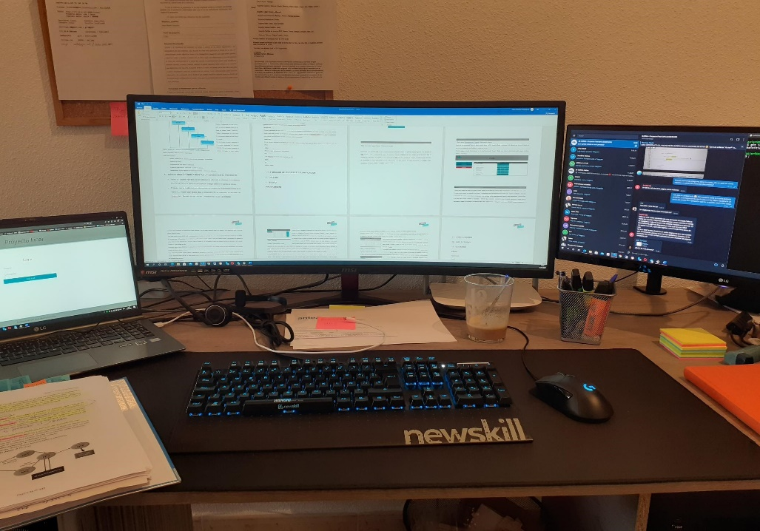

Ilustración Título: Equipo hogar Fuente: Elaboración propia

* Para realizar los distintos diagramas se ha utilizado el software gratuito draw.io, ya que ha sido utilizado con anterioridad y los resultados fueron satisfactorios.
* Para el diagrama de Gantt se ha utilizado una hoja de Excel, ya que no se disponía de tiempo suficiente para investigar sobre las aplicaciones disponibles para realizar tal tarea.
* Para llevar un control de las tareas, se ha utilizado el software online ASANA, fácil de usar y gratis para las funcionalidades que se han usado.
* Lenguajes y frameworks para el Frontend:

-HTML

-CSS

-JavaScript

-JQuery

-Bootstrap4

Todos ellos se han elegido por estar familiarizado con su uso, salvo Bootstrap, que se ha elegido debido a la fuerte demanda actual.

* Lenguaje para el Backend:

-PHP

* Para el control de versiones se ha utilizado Git. El proyecto está subido a GitHub.
* Para compartir el proyecto con el profesorado se ha utilizado GoogleDrive.

**7.- ESTIMACION DE RECURSOS Y PLANIFICACION**

Para llevar a cabo un control de la planificación, se ha creado un diagrama de Gantt muy sencillo. Puesto que el proyecto se ve sometido a cambios durante su desarrollo, es difícil llegar a cumplir todos los objetivos marcados en su plazo determinado. No obstante, se ha intentado acercarse lo máximo posible a los plazos. Las franjas están separadas por días.

El diagrama está realizado teniendo en cuenta la fecha de entrega ordinaria.

**8.- ANALISIS**

**9.- DISEÑO**

**FUNCIONAMIENTO**

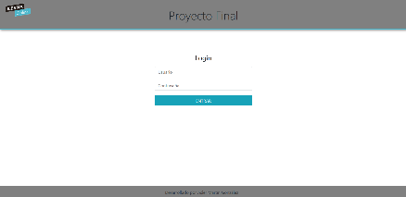Puesto que el objetivo principal de la aplicación, es la asignación de tareas por parte del administrador hacia los usuarios, la aplicación cuenta con una serie de menús que hacen fácil el desempeño de su función.

Título: Formulario Login Fuente: Elaboración propia

Comenzando por el menú del Login, el cual es necesario para que nadie pueda acceder a la aplicación si no tiene permiso. Este formulario de Login recogerá el email y la contraseña del usuario y los cotejará con los datos guardados en la tabla “Usuarios”. En caso de que los datos no coincidan con los guardados, será redirigido de nuevo al formulario de Login. Si los datos cotejados son correctos, se creará una sesión que podrá ser “administrador” o “usuario” dependiendo del rol que tenga guardado en la tabla “usuarios”. Si el rol es “administrador”, se redirigirá al “Menú Administrador”. Si el rol es “usuario”, se redirigirá al “Menú Usuario”.

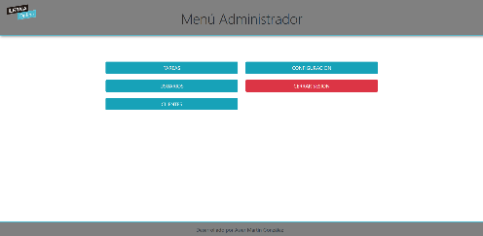Vamos a centrarnos ahora en el caso del administrador. El “Menú Administrador” contará con 5 botones (en un futuro se podrían incluir más en función de las necesidades). Serán de diseño actual y lectura fácil. Se busca la eficacia y efectividad en la aplicación por encima del diseño, ya que no es una aplicación cara al público, si no para uso interno.

Título: Menú Administrador Fuente: Elaboración propia

El botón **TAREAS** enviará al administrador a otro menú denominado “Tareas”. Desde este menú, el administrador podrá asignar, modificar, eliminar y crear tareas.

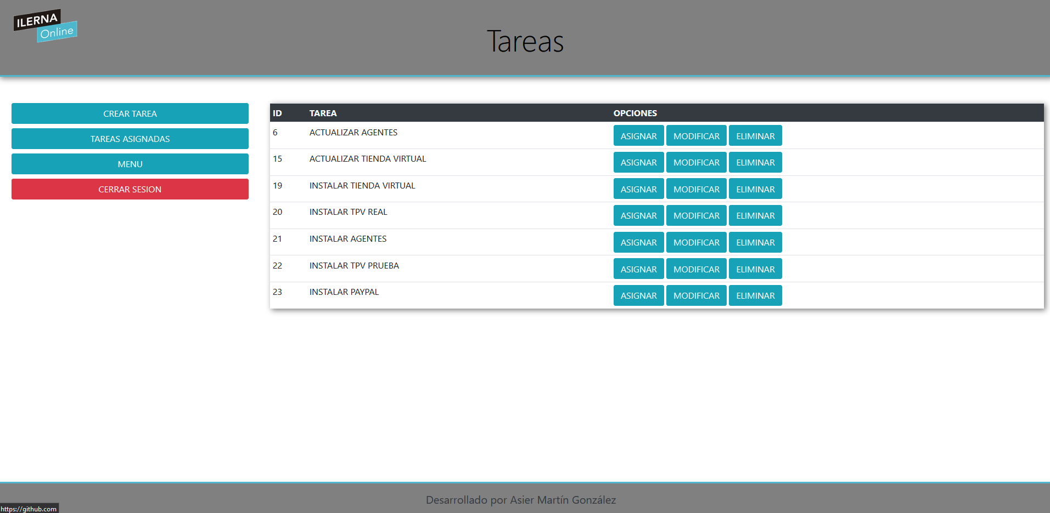

También podrá asignar las tareas a un usuario. Contará además con un botón para volver al “Menú Administrador” y otro botón para cerrar sesión. Si existen tareas creadas, se mostrarán en una tabla y a la derecha de cada tarea aparecerán los botones para asignarla, modificarla o eliminarla. A la izquierda de la misma, aparecerán los botones para crear una tarea, ver las tareas asignadas, volver al “Menú Administrador” y cerrar sesión. Si se pulsa sobre el botón ASIGNAR se desplegará un formulario que contendrá el nombre de la tarea y se podrá seleccionar un cliente sobre el cual realizar el trabajo y un usuario al cual adjudicar dicha tarea. Este formulario se replegará al pulsar sobre ASIGNAR o sobre el símbolo (x). Si se pulsa sobre ASIGNAR nos mostrará una alerta indicando si se ha podido asignar la tarea a un usuario o si ha ocurrido un error y no se ha podido asignar la tarea.

Si se pulsa sobre el botón MODIFICAR se desplegará un formulario con los datos de la tarea seleccionada. El formulario contará con los campos ID, Nombre tarea y 12 apartados más en donde se podrán poner los pasos a llevar a cabo para realizar la tarea. Este formulario se replegará al pulsar sobre el botón MODIFICAR o al pulsar sobre el símbolo (x). Si se modifica la tarea nos mostrará una alerta indicando si se ha podido modificar o si ha ocurrido un error.

Si se pulsa sobre el botón ELIMINAR, la aplicación nos lanzará una alerta indicando si se ha podido eliminar la tarea seleccionada o si ha ocurrido un error al intentar eliminar la tarea.

Si se pulsa sobre el botón CREAR TAREA se despliega un formulario en el que incluir el nombre de la tarea y hasta 12 pasos o funciones que el usuario deberá de seguir. Una vez se pulse sobre el botón CREAR la aplicación lanzará una alerta indicando si se ha podido crear la tarea o si no se ha podido crear la tarea.

Si se pulsa sobre el botón TAREAS ASIGNADAS se envía al administrador a otra página (para descargar de contenido em menú Tareas).

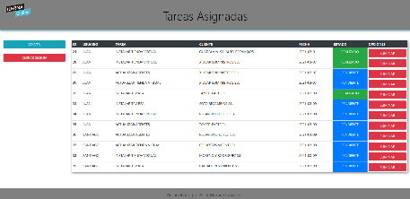

En esta página con título Tareas Asignadas se muestran en una tabla las tareas asignadas a los usuarios y se visualiza el estado de la misma. Este estado puede ser pendiente o realizado. A la derecha del estado se dispone de un botón para eliminar la tarea asignada se si desea. En caso de pulsarlo, la aplicación lanzará una alerta indicando si se ha podido eliminar la tarea o si no se ha podido eliminar la tarea.

Título: Tareas Asignadas

Fuente: Elaboración propia

En esta página, también se dispone de un botón VOLVER que dirigirá al menú Tareas y otro botón CERRAR SESION para que el administrador pueda cerrar la sesión.

Volviendo al Menú Administrador, se dispone de otro botón USUARIOS el cual dirigirá al menú Usuarios.

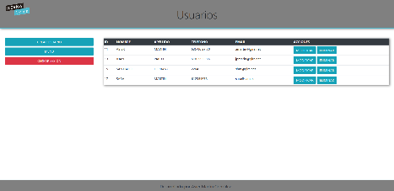Nuevamente se dispone de los botones CREAR USUARIO, MODIFICAR, ELIMINAR y CERRAR SESION además de una tabla donde se observan los usuarios ya creados.

CREAR USUARIO despliega un formulario que solicita varios parámetros, todos requeridos, para poder crear un nuevo usuario. En caso de pulsar sobre el botón CREAR la aplicación envía de nuevo al administrador al menú Usuarios y lanzará una alerta indicando si se ha podido crear el usuario o no se ha podido crear el usuario.

Título: Usuarios

Fuente: Elaboración propia

MODIFICAR despliega un formulario con los datos del usuario seleccionado, desde el cual se pueden modificar los datos. Una vez se pulse sobre el botón MODIFICAR, la aplicación lanzará una alerta indicando si se ha podido modificar el usuario o si no se ha podido modificar el usuario.

ELIMINAR elimina el usuario seleccionado y lanza una alerta indicando si se ha podido eliminar el usuario o si no se ha podido eliminar el usuario.

El botón MENU envía al administrador al Menú Administrador y el botón CERRAR SESION, cierra la sesión del administrador y lo envía al formulario de Login.

De nuevo en el Menú Administrador, el botón CLIENTES envía al administrador a la página con el título de Clientes. Una vez más, se encuentran los botones CREAR CLIENTE, MODIFICAR, ELIMINAR, MENU y CERRAR SESION.

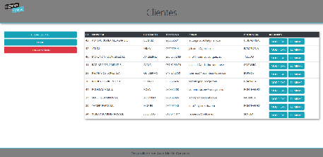CREAR CLIENTE despliega un formulario con el título Nuevo Cliente en el cual los siguientes campos son obligatorios: Empresa, Persona de contacto, Teléfono 1, Email 1, Dirección, CP, Población y Provincia. El resto de los campos no son requeridos ya que se puede dar el caso, por ejemplo, de que el cliente no disponga de más de un número de teléfono o de más de un email. Una vez se pulse en CREAR la aplicación lanzará una alerta indicando si se ha podido crear el nuevo cliente o si no se ha podido crear el cliente. Si se ha creado el cliente, esta aparecerá de manera automática en la tabla. MODIFICAR despliega un formulario con los datos del cliente seleccionado. Desde el formulario se podrá modificar los datos del cliente y guardarlos pulsando sobre el botón MODIFICAR. La aplicación lanzará una alerta indicando si se ha podido modificar el cliente o si no se ha podido modificar el cliente. En caso afirmativo, los cambios se verán reflejados en la tabla.

Título: Clientes

Fuente: Elaboración propia

El botón ELIMINAR elimina el cliente seleccionado y lanza una alerta indicando si se ha podido eliminar el cliente o si no se ha podido eliminar el cliente. En caso afirmativo, el cliente desaparecerá de la tabla. El botón MENU envía al administrador al Menú Administrador y el botón CERRAR SESION cierra la sesión del administrador y lo envía al formulario de Login.

Nuevamente en el Menú Administrador, el botón CONFIGURACION envía al administrador a la página con título Configuración.

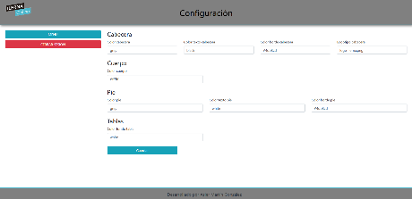Esta página cuenta con un formulario para poder cambiar algunos parámetros del diseño. A día de presentar el proyecto, los cambios que haga el administrador serán aplicables para todos los usuarios. Los parámetros que se pueden modificar son: color fondo cabecera, color texto cabecera, color borde cabecera, logotipo cabecera, color cuerpo, color fondo pie, color texto pie, color borde pie y color fondo tabla.

Título: Configuración

Fuente: Elaboración propia

Para el futuro se baraja la opción de que cada usuario pueda modificar los parámetros a su gusto o que se pueda contar con 2 temas: uno claro y otro oscuro.

El botón MENU envía al administrador al Menú Administrador y CERRAR SESION cierra la sesión del administrador y lo envía al formulario de Login. De nuevo en el Menú Administrador, y ya, por último, se encuentra el botón CERRAR SESION. Este botón cierra la sesión del administrador y lo envía al formulario de Login.

Supuesto del caso en el que al logearse el empleado tenga rol de usuario:

Se creará una sesión de usuario y se le enviará a la página con el título Menú Usuario. 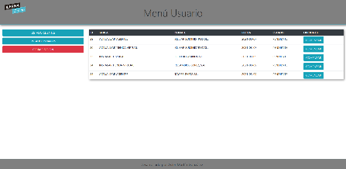El Menú Usuario consta de una tabla en la que se muestra las tareas asignadas a ese usuario. Cada tarea cuenta con un botón COMENZAR el cual envía al usuario a una página con el título del nombre de la tarea seleccionada. En esta página, en el lado izquierdo, aparecen los datos del cliente sobre el que se va a realizar el trabajo. A la derecha se despliega una lista con los pasos a cumplir de la tarea. Dispone de la opción de ir chekando los pasos que se van realizando. Esto es opcional, aunque de cara a un futuro, se baraja la opción de que haya que marcar todos los campos para poder dar por finalizada la tarea.

Título: Menú Usuario

Fuente: Elaboración propia

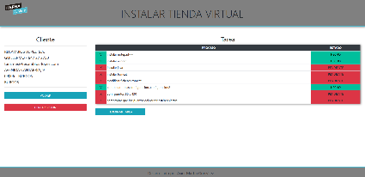Si el usuario pulsa sobre el botón TERMINAR TAREA al administrador le aparecerá como tarea finalizada y al usuario se le borrará automáticamente en el Menú Usuario.De vuelta al Menú Usuario. A parte de la tabla a la derecha en la que aparecen las tareas que el usuario tiene pendiente, en el lado izquierdo aparecen los botones LISTADO CLIENTES, LISTADO USUARIOS y CERRAR SESION.

Título: Tarea asignada Fuente: Elaboración propia

LISTADO CLIENTES envía al usuario a una página con título Clientes, donde podrá apreciar de forma clara, un listado con todos los clientes de la empresa. En este caso, el usuario no tiene acceso a crear, modificar o eliminar clientes, ya que

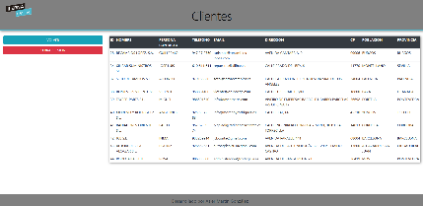estas acciones solo pueden ser llevadas a cabo por el administrador. Los clientes se muestran ordenados alfabéticamente. Esta página cuenta con un botón VOLVER, el cual dirige al usuario al Menú Usuario y el botón CERRAR SESION, el cual cierra la sesión del usuario y le dirige al formulario de Login..

Título: Listado de clientes

Fuente: Elaboración propia

En el Menú Usuario también se dispone de un botón LISTADO USUARIOS. Si se pulsa el botón, el usuario es dirigido a la página con el título Usuarios. En esta página se despliega una tabla con los datos del resto de los usuarios, muy útil para obtener el teléfono o el email de uno de ellos. Los usuarios se muestran ordenados alfabéticamente

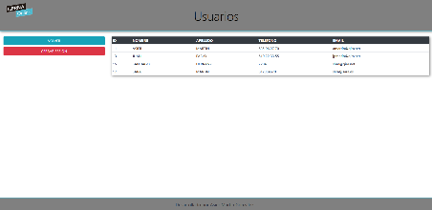por el nombre. Esta página dispone de un botón VOLVER, el cual manda al usuario al Menú Usuario, y un botón CERRAR SESION, que cierra la sesión del usuario y lo envía al formulario de Login.

Básicamente este es el funcionamiento de la aplicación t_GIRA. De cara al futuro se podrían añadir más funcionalidades, como un chat interno y la opción de que se genere un email automático que informe al cliente que el trabajo ha sido realizado.

Título: Listado de usuarios

Fuente: Elaboración propia

Toda la aplicación se ha diseñado pensando en que se adapte principalmente a tres tamaños de pantalla. Ordenadores, tables y móviles. Bien es cierto, que en este apartado no se ha profundizado mucho, ya que la aplicación está pensada para usarse desde los ordenadores y el hecho de hacerla adaptable ha sido por un requisito del proyecto más que por un tema funcional.

**CLASES**

**FUNCIONES**

**FICHEROS**

**10.- DESPLIEGUE Y PRUEBAS**

**11.- CONCLUSIONES**

**12.- VIAS FUTURAS**

**13.- GLOSARIO**

**CRUD**

Framework

HTML

CSS

JQuery

JavaScript

Responsive

Frontend

Backend

Login

Logearse

MySQL

PHPMyAdmin

UML

GitHub

SO (Sistema Operativo)

**14.- BIBLIOGRAFIA / WEBGRAFIA**

-Udemy: Desarrollo de sistemas web en PHP, POO y MySQL

[www.udemy.com/course/desarrollo-sistemas-web-php-poo-mysql-jquery-ajax-bootstrap](http://www.udemy.com/course/desarrollo-sistemas-web-php-poo-mysql-jquery-ajax-bootstrap)

-Píldoras informáticas: Curso de JavaScript

[www.pildorasinformaticas.es/course/javascript-desde-0/](http://www.pildorasinformaticas.es/course/javascript-desde-0/)

-w3schools.com (Bootstrap4)

[www.w3schools.com/bootstrap4/default.asp](http://www.w3schools.com/bootstrap4/default.asp)

-w3schools.com (JQuery)

[www.w3schools.com/jquery/default.asp](http://www.w3schools.com/jquery/default.asp)

-w3schools.com (JavaScript)

[www.w3schools.com/js/default.asp](http://www.w3schools.com/js/default.asp)

-SQL. Los fundamentos del lenguaje. 2ª edición. Editorial ENI.

**15.- ANEXOS**

RESPONSIVE

DIAGRAMAS

**Crear Tarea :** Al hacer clic sobre el botón se despliega un formulario con el título “Nueva Tarea”. El “Nombre” es obligatorio por lo que si no se introduce mostrará una advertencia. Dispone de 12 campos para indicar como realizar la tarea indicada. Estos campos son opcionales por lo que no es obligatorio rellenarlos. Los datos del formulario se envían a bbdd/opciones_tareas.php Crea un objeto de la Clase Tarea y con la función crearTarea() guarda los datos en la tabla “tarea”. Nos indica con una alerta si la tarea ha sido creada o no.

Pruebas:

Se comprueba que no se guarda la Tarea sin poner el Nombre.

Se comprueba que las alertas manden el mensaje correcto de cada acción.

Se comprueba que el formulario “Nueva Tarea” se despliegue y repliegue correctamente.

* + 1. **– Cerrar Sesión**

Para terminar de manera segura, si el usuario clica sobre el botón “Cerrar Sesión”, se destruirá la sesión y será redirigido al menú de Login.

